«ЭРУДИТ » (окружающий мир) – 2023 год 1 класс

- Блиц-опрос:

В какой стране ты живёшь?
а) Франция, б)Россия, в)Англия.
Мы живём на планете:
а) Венера, б) Луна, в) Земля.
Столица России:
а) Казань, б) Симферополь, в)Москва.
В каком городе ты живёшь?
а) Ульяновска, б) Москва, в) Казань.
Какие цвета на флаге Республики Татарстан?
а) жёлтый, белый, красный
б) синий, белый, красный.
в) зелёный, белый, красный.

- Что такое природа?
а) карандаш, тетради, дом, город, край, в котором ты живешь.
б) человек, растения, животные, космические корабли, пароходы.
в) солнце, Земля, воздух, вода, человек, растения, животные, грибы, микробы.

- Разгадай ребус:
______________ ____________________

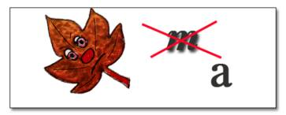______________ _________________

- В мире растений.

а) Это дерево называют «пылесосом» городов. Что это за дерево? ______________
б) Какой лесной гриб носит название лесного хищного зверя?__________________
в) Ствол этого дерева даже в сильную жару холодный. В старину кору этого дерева использовали для письма. Как называется это дерево? ________________________

- В мире животных:
а) Как называется самая маленькая птица на Земле? ________________________
б) Птенцы какой птицы не знают свою маму? ______________________________
в) Каких зверей называют «шатунами»? ___________________________________
г) Царь зверей. ____________________
- На каком дереве растут шишки?
- Ель
- Клен
- Тополь
- Рябина

- Что из перечисленного не относится к органам чувств?
- Глаза
- Ноги
- Кожа
- Уши
- Нос
- Язык

- Какое слово пропущено в стихотворении?

Дом на рельсах тут как тут,
Всех умчит он в пять минут.
Ты садись и не зевай,
Отправляется ... __________________________

- Какое животное спит вниз голой?
- Бобр
- Коала
- Летучая мышь
- Сова
- Белка
- Шимпанзе
- Листья каких деревьев изображены на рисунке? Подпиши.
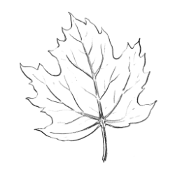

______________ ______________ _____________ _______________
- Выбери правильный вариант ответа:

1. У насекомых 6 ног.
2. Растения насыщают воздух кислородом.
3. Животные и растения, которым грозит вымирание, заносятся в Красную книгу.
- Верно утверждение 2
- Верны утверждения 1 и 2
- Верны утверждения 2 и 3
- Верно утверждение 1
- Все утверждения неверны
- Все утверждения верны

- Бархан – это ... .
- рыба
- насекомое
- песчаный холм
- плавательный аппарат
- название планеты
- жилище эскимосов

- Вычеркни название лишнего месяца в каждом времени года.

Зима Весна Лето Осень
февраль апрель май сентябрь
декабрь май июнь ноябрь
ноябрь февраль август декабрь
январь март июль октябрь

- Отгадай, от чьего лица идёт речь?

Меня в народе называют «медвежьей ягодой». Но не только медведь любит мною лакомиться. Собирают меня и сушат про запас на зиму люди. Знают люди, что не обойтись им без меня во время простуды. __________________________

